INDICAÇÃO Nº 286/2014

Sugere ao Poder Executivo Municipal que efetue estudos, quanto a possível construção de canteiro central, em toda extensão da Avenida Alfredo Contatto.

Excelentíssimo Senhor Prefeito Municipal,

Nos termos do Art. 108 do Regimento Interno desta Casa de Leis, dirijo-me a Vossa Excelência para sugerir que, por intermédio do Setor competente, efetue estudos, quanto a possível construção de canteiro central, em toda extensão da Avenida Alfredo Contatto.

**Justificativa:**

Esta Avenida possui canteiro central somente no trecho que vai da Avenida Santa Bárbara até a Rua Limeira, após isso, até o seu fim no bairro Jardim Europa não há nenhuma proteção central que evite acidentes. Devido ao grave risco, é necessário, com urgência, que sejam tomadas as devidas providências no local.

Plenário “Dr. Tancredo Neves”, em 21 de janeiro de 2.014.

**Ademir da Silva**

-vereador-

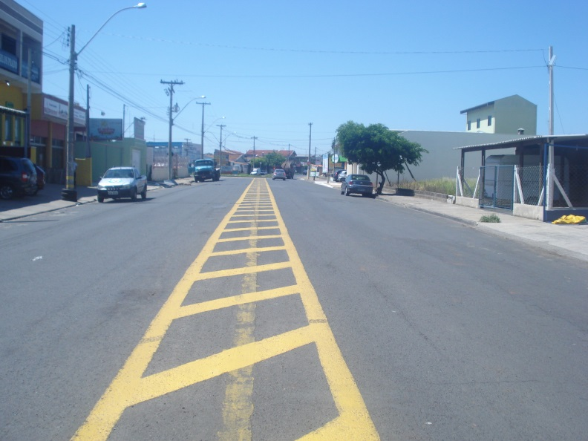

Canteiro central, em toda extensão da Avenida Alfredo Contatto.

**Ademir da Silva**

-vereador-